**Министерство образования Республики Беларусь**

**Учреждение образования**

**«Белорусский государственный университет**

**информатики и радиоэлектроники»**

ФАКУЛЬТЕТ ИНФОРМАЦИОННЫХ ТЕХНОЛОГИЙ И УПРАВЛЕНИЯ

Кафедра интеллектуальных информационных технологий

**Отчет**

По дисциплине: Общая теория интеллектуальных сетей

На тему: Система «Электронная книга»

Выполнил: Пшенов Евгений Витальевич, 321702

Проверил: Соколович Максим Генадьевич

**Минск 2024**

**Система “Электронная книга”**

**Сведение многокритериальной задачи к однокритериальной**

|  |  |  |  |  |
| --- | --- | --- | --- | --- |
| **№** | **Наименование критерия** | **Единица измерения** | **Коэффициент** | **Требуемые параметры** |
| 1. | Стоимость | Руб | 0.4 | 900 |
| 2. | Объём памяти | Гб | 0.2 | 8 |
| 3. | Емкость аккумулятора | мАч | 0.1 | 1000 |
| 4. | Вес | г | 0.1 | 250 |
| 5. | Разрешение экрана | Пкс | 0.2 | 758x1024 |

|  |  |  |  |  |  |
| --- | --- | --- | --- | --- | --- |
|  | Стоимость,  руб | Объём памяти, Гб | Емкость аккумулятора,мАч | Вес,г | Разрешение экрана, Пкс |
| Amazon Kindle Paperwhite Ad-Supported | 899 | 16 | 2000 | 205 | 1236x1648 |
| Ritmix RBK-618 | 309 | 8 | 800 | 144 | 758x1024 |
| PocketBook InkPad Color 3 743K3 (PB743K3-1-CIS) | 1299 | 32 | 2900 | 270 | 1404x1872 |
| ONYX BOOX Bering 4 | 509 | 32 | 3000 | 182 | 800x600 |
| Digma M1 | 289 | 4 | 1500 | 150 | 758х1024 |
| Q | 1299 | 32 | 3000 | 270 | 1404х1872 |

|  |  |
| --- | --- |
| Балл | Стоимость, руб |
| 1 | 1299 |
| 2 | 899 |
| 3 | 509 |
| 4 | 309 |
| 5 | 289 |

|  |  |
| --- | --- |
| Балл | Объём памяти, Гб |
| 1 | 4 |
| 2 | 8 |
| 3 | 16 |
| 4 | 32 |
| 4 | 32 |

|  |  |
| --- | --- |
| Балл | Емкость аккумулятора,мАч |
| 1 | 800 |
| 2 | 1500 |
| 3 | 2000 |
| 4 | 2900 |
| 5 | 3000 |

|  |  |
| --- | --- |
| Балл | Вес, г |
| 1 | 270 |
| 2 | 205 |
| 3 | 182 |
| 4 | 150 |
| 5 | 144 |

|  |  |
| --- | --- |
| Балл | Разрешение экрана, качество |
| 1 | 1 |
| 3 | 2 |
| 3 | 2 |
| 4 | 3 |
| 5 | 4 |



**d1= 3,87**

**d2= 8,63**

**d3= 11,17**

**d4= 12,63**

**d5= 9,27**

На основе поиска альтернативы с заданными свойствами было выяснено, что из выбранных тостеров самым лучшим является Amazon Kindle Paperwhite Ad-Supported

**НАХОЖДЕНИЕ МНОЖЕСТВА ПАРЕТTО**

Само множество Парето строится на основе 2ух критериев:стоимость и емкость электронной книги

|  |  |  |
| --- | --- | --- |
|  | Стоимость, руб | Емкость аккумулятора, мАч |
| Amazon Kindle Paperwhite Ad-Supported | 4 | 3 |
| Ritmix RBK-618 | 2 | 1 |
| PocketBook InkPad Color 3 743K3 (PB743K3-1-CIS) | 5 | 4 |
| ONYX BOOX Bering 4 | 3 | 5 |
| Digma M1 | 1 | 2 |
| Si | 5 | 5 |

|  |  |  |  |  |  |
| --- | --- | --- | --- | --- | --- |
|  | Amazon Kindle Paperwhite Ad-Supported | Ritmix RBK-618 | PocketBook InkPad Color 3 743K3 (PB743K3-1-CIS) | ONYX BOOX Bering 4 | Digma M1 |
| Amazon Kindle Paperwhite Ad-Supported |  | **1** | **Н** | **Н** | **Н** |
| Ritmix RBK-618 | **1** |  | **1** | **Н** | **Н** |
| PocketBook InkPad Color 3 743K3 (PB743K3-1-CIS) | **Н** | **1** |  | **1** | **Н** |
| ONYX BOOX Bering 4 | **Н** | **Н** | **1** |  | **1** |
| Digma M1 | **Н** | **Н** | **Н** | **1** |  |

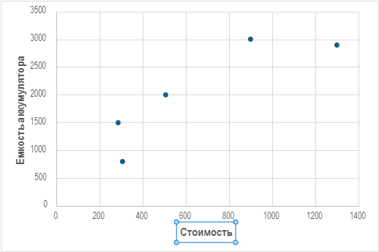

# **Вывод:** во множество Паретто входят системы PocketBook InkPad Color 3 743K3 (PB743K3-1-CIS) и ONYX BOOX Bering 4